# 

# **fondo concursable en**

# **educación 2019**

## **FORTALECIENDO CAPACIDADES de los niños de la provincia del alto loa**

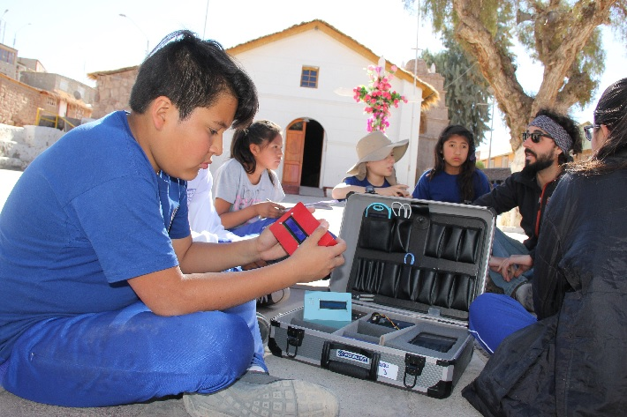

|  |  |
| --- | --- |
| **I. DATOS DEL POSTULANTE** | |
| Nombre Institución Postulante |  |
| RUT Organización |  |
| Página Web (si lo hubiera) |  |
| Nombre Representante Legal |  |
| Dirección |  |
| Teléfono de contacto |  |
| Correo electrónico |  |
| Nombre persona responsable del proyecto |  |
| Email y teléfono persona responsable del proyecto |  |

**FORMULARIO DE POSTULACIÓN[1]**

**FONDO CONCURSABLE EN EDUCACIÓN 2019**

|  |  |
| --- | --- |
| II. ANTECEDENTES DE LA INICIATIVA | |
| Nombre del Proyecto |  |
| Línea del Fondo |  |
| Resuma brevemente el proyecto (limite su respuesta a 5-7 frases) |  |
| Monto solicitado |  |
| Aporte propio (si lo hubiese) |  |

|  |  |  |
| --- | --- | --- |
| 1. **Área de postulación (máximo dos)** | Identidad Cultural |  |
| Liderazgo |  |
| Continuidad de Estudios |  |
| Innovación, ciencia y tecnología |  |

|  |  |
| --- | --- |
| 1. **Beneficiarios** | |
| Tipo | Descripción general (número de beneficiarios, características de género, etc.) |
| Directos |  |
| Indirectos |  |

|  |
| --- |
| 1. **Descripción del proyecto** |
| **Metodología de diseño del proyecto** (Describa el proceso de cómo formulo este proyecto – ej. Enliste las referencias primarias y secundarias que utilizó) |
|  |
| **Descripción general y Justificación del proyecto** ((Describa los motivos que llevaron a presentar la iniciativa, la necesidad y/o problemática identificada y Describa brevemente de que trata su proyecto) |
|  |
| **Objetivo General** (Indicar cuál es la finalidad genérica del proyecto (meta), expresar el propósito central) |
|  |
| **Objetivos específicos** |
|  |
| **Resultados esperados / Indicadores** (Describir los resultados concretos a alcanzar con el proyecto, de acuerdo a los objetivos propuestos y sus medios de verificación) Mínimo 3. |

|  |  |  |  |
| --- | --- | --- | --- |
| **Meta / objetivo** | **Indicador** | **Formula** | **Verificador** |
|  |  |  |  |
|  |  |  |  |
|  |  |  |  |

|  |
| --- |
| **Metodología de Trabajo** (Indicar el marco de trabajo orientador del proyecto, principios y marco metodológico de intervención – cómo se llevará a cabo la iniciativa) (Como se aborda la temática de género, diversidad y vulnerabilidad. |
|  |

|  |
| --- |
| **Innovación y sustentabilidad del proyecto** (Indicar lo novedoso de su proyecto y como este se mantendrá en el tiempo) |
|  |

|  |  |  |  |  |  |  |  |  |  |
| --- | --- | --- | --- | --- | --- | --- | --- | --- | --- |
| **III. PLAN DE TRABAJO CRONOGRAMA DE ACTIVIDADES** | | | | | | | | | |
| **Principales Actividades** | **Nombre del Responsable** | **Meses de Ejecución** (marcar con X el mes en que se realizarán) | | | | | | | |
| **1** | **2** | **3** | **4** | **5** | **6** | **7** | **8** |
|  |  |  |  |  |  |  |  |  |  |
|  |  |  |  |  |  |  |  |  |  |
|  |  |  |  |  |  |  |  |  |  |
|  |  |  |  |  |  |  |  |  |  |

|  |  |  |  |  |  |
| --- | --- | --- | --- | --- | --- |
|  | **PLAN DE COMUNICACIÓN DE MEDIOS Y COMUNIDAD** | | | | |
| **Método de Comunicación** | | Etapa de Proyecto y Fecha | Comunidad | Medio Comunicación | Cuál será la participación de Freeport |
|  | |  |  |  |  |
|  | |  |  |  |  |

|  |  |  |  |  |  |
| --- | --- | --- | --- | --- | --- |
| **IV. PRESUPUESTO DEL PROYECTO** | | | | | |
| **Ítem de gastos** | **Monto ($)** | **Aporte propio ($)** | **Con cargo al proyecto ($)** | **Total ($)** | **% del total del Fondo** |
|  |  |  |  |  |  |
|  |  |  |  |  |  |
|  |  |  |  |  |  |
|  |  |  |  |  |  |
| **Total** |  |  |  |  |  |

|  |
| --- |
| **V. CONTEXTO LOCAL / PERTINENCIA** |
| Explique si existe la posibilidad de una duplicación del trabajo con otros proyectos sociales. ¿Hay otras organizaciones u organismos (incluso de gobierno, si correspondiera) conduciendo proyectos o programas similares? Indicar qué investigación ha realizado para confirmar que este sería el único proyecto en este ámbito. |
|  |
| Barreras: Identifique cuáles son las barreras que impiden el éxito y cómo pretende sobrellevarlas. Identifique riesgos externos importantes que puedan desafiar a nuestra capacidad para alcanzar los objetivos del proyecto y sugiera formas para que podamos abordarlas. |
|  |
| Describa si cuenta con colaboración o participación con otros grupos interesados / organizaciones / socios relevantes. |
|  |
| ¿Las habilidades o recursos que se obtendrán a través de este proyecto podrán transferirse a otros sectores de la comunidad o a otras organizaciones? Favor explique. |
|  |
| Propiedad comunitaria: ¿De qué modo participarán las comunidades en la implementación del proyecto? ¿Los miembros de la comunidad han demostrado su predisposición para ayudar a garantizar que el proyecto tenga éxito y que el proyecto sea "maximizado" (y utilizado en la mayor medida posible)? |
|  |

**DECLARACIÓN DE ENTENDIMIENTO**

De obtenerlos, los fondos de subvención deben usarse para desarrollar e implementar el proyecto según lo que se describe en este formulario de postulación. Se distribuirá un formato de informe de la evaluación y rendición de fondos ejecutados para el desarrollo del proyecto a ser llenado por adjudicado. Freeport-McMoRan tiene derecho a divulgar la información y los materiales desarrollados como resultado del proyecto. Toda comunicación dirigida a los Medios debe ser previamente validada por Freeport-McMoRan.

Firma: _________________________________________________________________________________

(Firma electrónica permitida)

**Listado de verificación documentos para postulación**

**Marque con una X los documentos que se anexan:**

|  |  |
| --- | --- |
| Formulario completo de Presentación de Proyecto |  |
| Formulario de Inscripción de Proveedor (en caso de no estar inscrito/no haber recibido financiamiento anteriormente) y escritura pública que acredite representante legal. |  |
| Fotocopia simple de la cedula de identidad por ambos lados del representante legal y coordinador del proyecto. |  |
| Fotocopia simple de la personalidad jurídica vigente. |  |
| CV de los profesionales que encabezarían el equipo de trabajo. |  |
| Cotizaciones que respalden el presupuesto. |  |
| Acuerdos firmados con organizaciones externas (En caso otras organizaciones apoyen/auspicien/financien el Proyecto) |  |
| Carta de compromiso financiamiento propio (pecuniario o valorizado) |  |
| Resumen de proyectos anteriores relacionados con las actividades de la propuesta y contactos o carta de referencia. |  |

1. Favor no exceder las 11 páginas completando este formulario. En Letra Arial 10.